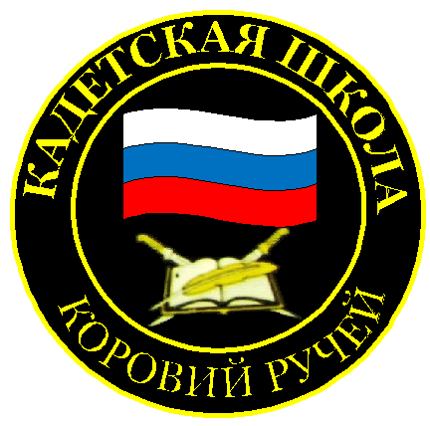
№ 16 (156), ноября 2020
Вестник кадетских классов
Учредители: командно-руководящий состав и совет командиров
МБОУ «Кадетская СОШ» с. Коровий Ручей
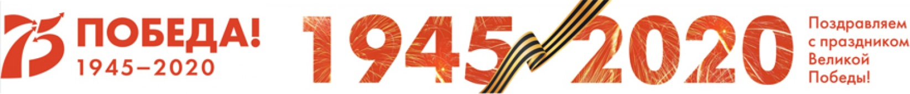
Усть – Цилемского района Республики Коми

Глава Республики Коми посетил Кадетскую школу села Коровий Ручей
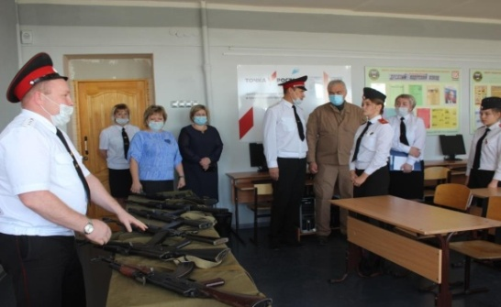
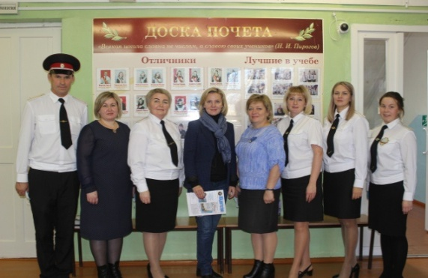
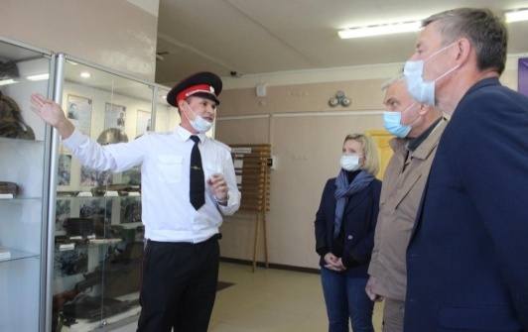
В ходе своего рабочего визита в Усть-Цилемский район глава Республики Коми Владимир Викторович Уйба посетил кадетскую школу. Вместе с губернатором в школе побывала министр образования, науки и молодежной политики Республики Коми Наталья Владимировна Якимова. Высоким гостям рассказали о глубоких традициях школы в вопросах военно-патриотического и духовно-нравственного воспитания подрастающего поколения. Глава республики кавалер боевых орденов, побывал на теоретическом занятии по огневой подготовке у самых старших кадет и ознакомился с материально-техническим оснащением школы для проведения подготовки по основам военной службы. Руководителю региона и министру образования рассказали о хорошо отлаженном социальном партнерстве школы с профильными ведомствами: военным комиссариатом, казачеством, Управлением противопожарной службы и гражданской защиты РК в вопросах подготовки кадет к защите Отечества и к действиям в условиях различных чрезвычайных ситуаций. Знаковым событием в наступившем учебном году для нашей школы стало открытие федерального центра образования цифрового и гуманитарного профилей «Точка Роста». Владимир Викторович и Наталья Владимировна осмотрели кабинеты информатики и проектной деятельности, отремонтированные в рамках подготовки к открытию «Точки Роста». Директор школы Любовь Ивановна Федотова сказала о том, что школа с нетерпением ждет поступления оборудования, которое в ближайшее время будет поставлено в школу для организации работы образовательного центра.
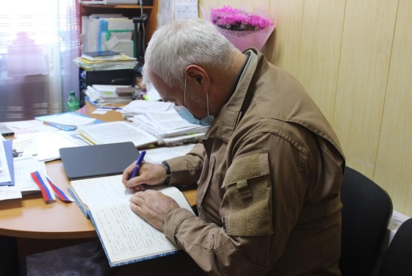
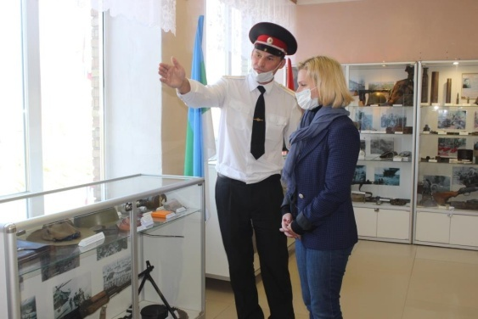
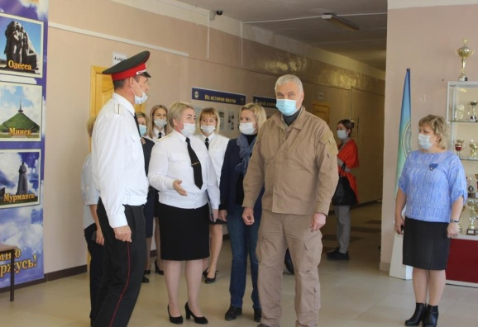
В этом году наша школа стала победителем в двух проектах в рамках проведения XVI конкурса социальных и культурных проектов ПАО «ЛУКОЙЛ» на территории Республики Коми и Ненецкого автономного округа. Также школа одержала победу в открытом благотворительном конкурсе по выделению малых грантов на развитие культурных инициатив городов и районов Республики Коми «Северная мозаика». Полученные денежные гранты были направлены на глубокую реконструкцию и техническое оснащение школьного музея «Боевой Славы». За летний период был проведен ремонт, заключены договора на поставку необходимого оборудования. Для гостей была организована небольшая обзорная экскурсия по школьному музею. Уникальность данного музея заключается в том, что значительную часть его экспонатов собрали сами школьники в ходе многолетнего участия нашей школы во «Всероссийской Вахте Памяти» на местах боев Великой Отечественной войны. Главе республики и министру образования рассказали о долгосрочном социальном партнерстве школы с различными государственными и общественными организациями: обществом «ЛУКОЙЛ-Коми», руководство которого оказывает значительную материальную поддержку школе, районным Советом ветеранов, музеем, учреждениями культуры, образовательными организациями. Школе регулярно оказывается поддержка со стороны руководства района и сельского поселения. В школе создан и успешно работает попечительский Совет. В завершении визита, высокие гости оставили запись в книге Почетных гостей.

Тираж: 50 экземпляров.
169488, Республика Коми,
Усть – Цилемский район, с. Коровий Ручей, ул. Школьная, 1
тел/факс (82141)99-5-31

Редактор: А.Г. Тиранов– зам. директора по ВР

Корректор: Торопова Е.В.
Верстка: Гриффитс Г.К.

